波峰中学高三年级2016-2017学年第二学期3月月考
理科综合试题
温馨提示：本试卷共300分，考试时间150分钟。本试卷分第Ⅰ卷（选择题）和第Ⅱ卷（非选择题）两部分。第Ⅰ卷1至2页，第Ⅱ卷3至7页。 ★ 祝考试顺利 ★
注意事项：1．答题前，考生务必将自己的准考证号、姓名填写在答题卡上。
2．第Ⅰ卷每小题选出答案后，用2B铅笔把答题卡上对应题目的答案标号涂黑。如需改动，用橡皮擦干净后，再选涂其他答案标号。第Ⅱ卷用黑色墨水签字笔在答题卡上书写作答，在试题卷上作答，答案无效。
可能用到的相对原子质量：H—1 B—11 C—12 O—16 P—31 Cl—35.5 K—39
第Ⅰ卷（选择题 共126分）
一．选择题（本大题共13小题,每小题6分，共78分。在每小题给出的四个选项中，只有一项是符合题目要求的。）
7．中国丝绸有五千年的历史和文化。古代染坊常用某种“碱剂”来精炼丝绸，该“碱剂”的主要成分是一种盐，能促进蚕丝表层的丝胶蛋白杂质水解而除去，使丝绸颜色洁白、质感柔软、色泽光亮。这种“碱剂”可能是
A．食盐 B．火碱 C．草木灰 D．胆矾
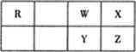
8．右图为元素周期表短周期的一部分，Z原子的电子层数为n，最外层电子数为（2n+1）。下列叙述错误的是
A．X和Z氢化物的热稳定性和还原性均依次减弱
B．R、W和氢三种元素形成的阴离子有2种以上
C．RY₂分子中每个原子的最外层均为8电子结构
D．R、Y、Z的最高价氧化物对应的水化物的酸性依次增强
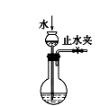
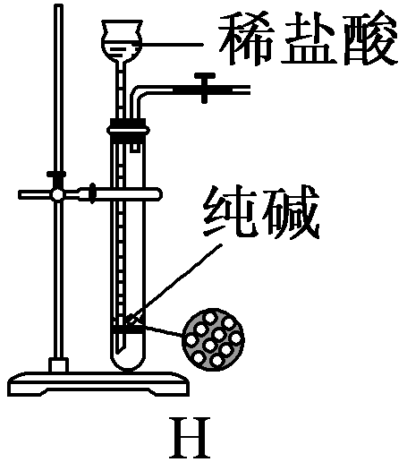
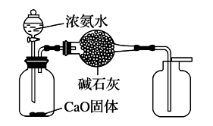
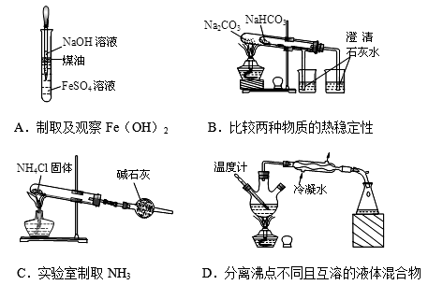
9．关于下列各装置图的叙述中，正确的是
B

A
C
D

A．用图A装置制取少量CO₂气体 B．图B可检查该装置的气密性
C．用图C装置制取并收集干燥的NH₃ D．装置D可分离沸点不同且互溶的液体混合物
10．向1L含0.3molNaAlO₂的溶液中缓慢通入二氧化碳，随n(CO₂)增大，下列对应关系不正确的是
选项 | n(CO₂)/mol | 溶液中离子的物质的量浓度
A | 0 | c(Na⁺)>c(AlO₂－)>c(OH－)>c(H⁺)
B | 0.1 | c(Na⁺)>c(AlO₂－)>c(CO₃^{2－})>c(OH－)>c(H⁺)
C | 0.2 | c(Na⁺)>c(HCO₃－)>c(CO₃^{2－})>c(OH－)>c(H⁺)
D | 0.3 | c(Na⁺)>c(HCO₃－)>c(OH－)>c(H⁺)
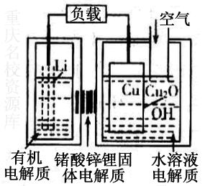
11．铜—空气燃料电池容量高、成本低，具有广阔的发展前景。该电池通过一种复杂的铜腐蚀“现象”产生电能，其中放电过程为2Li+Cu₂O+H₂O==2Cu+2Li＋+2OH－，下列说法不正确的是
A．放电时，Li＋透过固体电解质向Cu极移动
B．通空气时，铜被腐蚀，表面产生Cu₂O
C．放电时，正极的电极反应式为O₂+2H₂O+4e－==4OH－
D．整个反应过程中，氧化剂为O₂
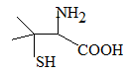
12．青霉素是最重要的抗生素，其在体内经酸性水解后得到一种有机物X。已知X的结构如下，下列有关X的说法正确的是
A．X为烃的含氧衍生物 B．X的分子式为C₅H₁₀NO₂S
C．X只能发生取代反应
D．X中碳原子上的H若有1个被Cl取代，有2种不同产物
13．某温度下，向一定体积0.1 mol/L氨水中逐滴加入等浓度的盐酸，溶液中pH与pOH [pOH =
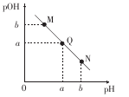
—lg c(OH－)]的变化关系如右图所示。下列说法错误的是
A．此温度下，水的离子积常数为1．0×10 ^{-2a}
B．N点溶液加水稀释，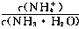增大
C．M、Q、N三点所示的溶液中，c（NH₄⁺）+c(H⁺)=c(OH－)+c(Cl－)
D．Q点消耗的盐酸的体积等于氨水的体积

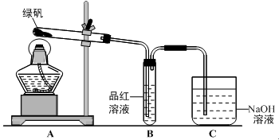
26．（14分）绿矾（FeSO₄·7H₂O）可作还原剂、着色剂、制药等，在不同温度下易分解得各种铁的氧化物和硫的氧化物。已知SO₃是一种无色晶体，熔点16.8℃，沸点44.8℃，氧化性及脱水性较浓硫酸强，能漂白某些有机染料，如品红等。回答下列问题：
（1）甲组同学按照上图所示的装置，通过实验检验绿矾的分解产物。装置B中可观察到的现象是 ，甲组由此得出绿矾的分解产物中含有SO₂。装置C的作用是 。
（2）乙组同学认为甲组同学的实验结论不严谨，认为需要补做实验。乙对甲组同学做完实验的B装置的试管加热，发现褪色的品红溶液未恢复红色，则可证明绿矾分解的产物中 。（填字母）
A．不含SO₂ B．可能含SO₂ C．一定含有SO₃
（3）丙组同学查阅资料发现绿矾受热分解还可能有O₂放出。为此，丙组同学选用甲组同学的部分装置和下图部分装置设计出了一套检验绿矾分解气态产物的装置：
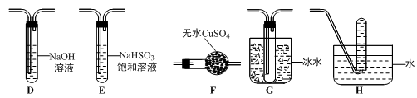
① 丙组同学的实验装置中，依次连接的合理顺序为（填字母） 。
② 能证明绿矾分解产物中有O₂的实验操作及现象是 。
（4）为证明绿矾分解产物中含有三价铁，选用的实验仪器有试管、胶头滴管、 ；选用的试剂为 。
27．（18分）Ⅰ、次氯酸钠是一种被广泛应用的消毒剂，请回答下列问题：
（1）写出NaClO的电子式___________________。
（2）已知HClO的电离能力介于H₂CO₃一级与二级电离之间，写出NaClO溶液中通入少量CO₂过程中发生的离子反应方程式为_____________ ___________。
（3）在NaClO溶液中通入少量SO₂，其反应离子方程式：______ __________________。
II、某二元化合物X其相对分子质量小于100，常温下为黄绿色或橘黄色气体，性质非常不稳定，若用“惰性气体”等稀释时，爆炸性则大大降低，X的水溶液质量分数高于30%也有可能引起爆炸。X可由KClO₃和草酸(H₂C₂O₄)混合物中加入足量的稀硫酸水浴加热制得，12.25 g KClO₃与4.5 g草酸恰好完全反应生成X、CO₂、H₂O和一种酸式盐。
（1）确定X的化学式_______________
（2）用H₂C₂O₄溶液、稀硫酸和KC1O₃制备X最大优点是__________ ____
（3）工业废水中Mn²⁺常用X处理，将Mn²⁺转化为MnO₂，写出X除去Mn²⁺的离子方程式
_______ ______
（4）纤维素还原法制X是一种新方法，其原理是：纤维素水解得到的最终产物与稀硫酸、NaClO₃反应生成X。完成反应的化学方程式：______ _______
（5）实验室用氢氧化钠溶液吸收X尾气，生成等物质的量的两种钠盐，其中有一种盐为NaClO₃完成氢氧化钠溶液吸收X尾气反应的化学方程式：______ _______
（6）X和Cl₂均能将电镀废水中的CN－氧化为无毒的物质。处理含CN－相同量的电镀废水，所需Cl₂的物质的量是X的____ ___倍。
28．(11分)由CO₂制备甲醇过程可能涉及反应如下：
反应Ⅰ：CO₂(g)+3H₂(g) CH₃OH(g) +H₂O(g) △H₁=－49.58 kJ•mol⁻¹
反应Ⅱ：CO₂(g)+ H₂(g) CO (g)+H₂O(g) △H₂
反应Ⅲ：CO(g)+2 H₂(g) CH₃OH(g) △H ₃=－90.77 kJ•mol⁻¹
回答下列问题：
（1）反应Ⅱ的△H₂= ，反应Ⅲ自发进行条件是 （填“低温”、“高温”或“任何温度”）。
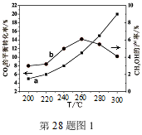
（2）某研究小组将一定量的H₂和CO₂充入恒容密闭容器中，在合适的催化剂条件下发生了反应I、Ⅱ、Ⅲ，不同温度下体系达到平衡时测得CO₂的转化率（a）及CH₃OH的产率（b）变化如图1所示。
① 该反应体系达到平衡后，为再提高反应速率同时提高甲醇的生成量，可采取的措施有 。
A．改用高效催化剂 B．升高温度 C．缩小容器体积
D．分离出甲醇 E．增加CO₂的浓度
② 据图1，当温度高于260℃时，CO₂的平衡转化率随温度的升高继续增加，而CH₃OH的产率却反而下降，请说明理由 。
（3）已知：在2L恒容密闭容器中充入3mol H₂和1.5mol CO₂（一定条件下，仅考虑发生反应Ⅰ），实验测得在不同温度下，反应体系中CO₂的平衡转化率与温度的关系曲线如图2所示。实验测得：在500K时，反应Ⅰ经10min时达到平衡，假如其他条件不变，当反应时间进行到3min时，迅速将反应温度升至600K进行实验，请在图3中画出3～10min内容器中CH₃OH浓度的后续变化总趋势图。
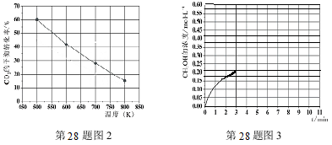
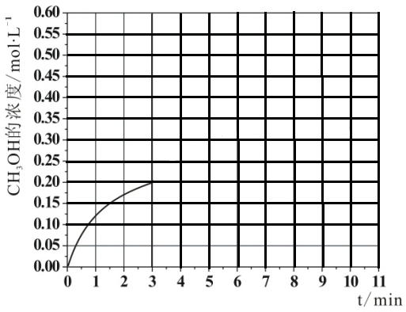

35．【化学——选修3：物质结构与性质】(15分)
磷存在于人体所有细胞中，是维持骨骼和牙齿的必要物质，几乎参与所有生理上的化学反应。回答下列问题：
（1）基态P原子的核外电子排布式为 ，有 个未成对电子。
（2）磷的一种同素异形体——白磷（P₄）的立体构型为 ，其键角为 ，推测其在CS₂中的溶解度 （填“大于”或“小于”）在水中的溶解度。
（3）两种三角锥形气态氢化物膦（PH₃）和氨（NH₃）的键角分别为93.6º和107º，试分析PH₃的键角小于NH₃的原因 。
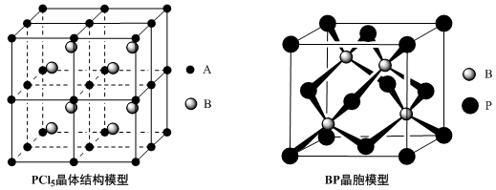
（4）常温下PCl₅是一种白色晶体，其立方晶系晶体结构模型如右图所示，由A、B两种微粒构成。将其加热至148℃熔化，形成一种能导电的熔体。已知A、B两种微粒分别与CCl₄、SF₆互为等电子体，则A为 ，其中心原子杂化轨道类型为 ，B为 。
（5）磷化硼（BP）是一种超硬耐磨涂层材料，上右图为其立方晶胞，其中的每个原子均满足8电子稳定结构，试判断其熔点 （填“高于”或“低于”）金刚石熔点。已知其B—P键长均为x cm，则其密度为 g﹒cm^{－3}（列出计算式即可）。
36．【化学—选修5：有机化学基础】（15分）
G是某抗炎症药物的中间体，其合成路线如下：
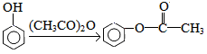
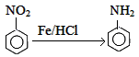
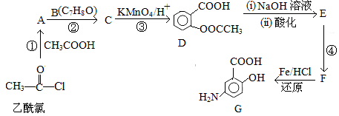
已知： (具有还原性，极易被氧化)

（1）①的反应类型为 ；反应②的作用是 。
B的结构简式为 。
（2）D与足量的NaOH溶液反应的化学方程式为 。
（3）符合下列条件的C的同分异构体有_____种；
A．属于芳香族化合物，且只含一个甲基 B．既能发生银镜反应又能发生水解反应
其中核磁共振氢谱有5组峰，且峰面积之比为3︰2︰2︰2︰1的是 (写出其中一种结构简式)。
（4）已知：苯环上有烷烃基时，新引入的取代基连在苯环的邻对位；苯环上有羧基时，新引入的取
代基连在苯环的间位。根据提供的信息，写出以甲苯为原料合成有机物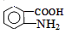的流程图(无机试剂任
选)。合成路线流程图示例如下：
X ———→ Y ———→ Z……目标产物

波峰中学高三年级2016-2017学年第二学期3月月考
理科综合试题答案及评分标准
化学
7．C 8．A 9．B 10．B 11．C 12．D 13．D
26．（14分）（1）品红溶液褪色（2分）；吸收尾气，防止SO₂(SO₃)等气体扩散到空气中污染环境（2分）。
（2）BC（2分）（选A不得分，选对一个给1分）
（3）①AFGBDH（2分）
②把H中的导管移出水面，撤走酒精灯，用姆指堵住试管口，取出试管，立即把带火星的木条伸入试管口内，木条复燃，证明试管中收集的气体是氧气。（2分）
（4）药匙（2分）；盐酸，KSCN溶液（2分，只写一个不得分）
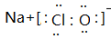
27．（18分，每空2分） Ⅰ、（1） （2）CO₂+H₂O+ClO－ = HCO₃－+HClO
（3）SO₂+ H₂O+3ClO－ = SO₄^{2－}+ Cl－+2HClO
II、（1）ClO₂ （2）制得ClO₂的同时有CO₂产生，可稀释ClO₂，大大降低爆炸的可能性
（3）2ClO₂ +5Mn²⁺+ 6H₂O = 5MnO₂↓+12H⁺+2Cl－
（4）C₆H₁₂O₆（葡萄糖）+24NaClO₃+12H₂SO₄=24ClO₂↑+6CO₂↑+18H₂O+12Na₂SO₄
（5）2NaOH + 2ClO₂= NaClO₃+ NaClO₂+ H₂O (6) 2.5
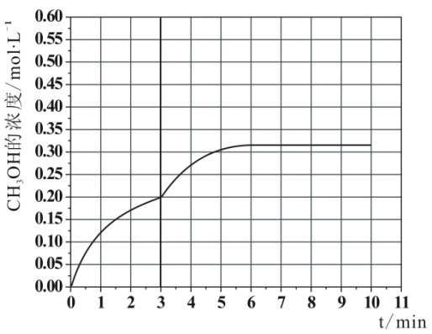
28（11分）． （1）△H ₂=+41.19 kJ•mol⁻¹（2分） 低温（2分）
（2）①CE（2分）
②说明温度高于260℃时，CO₂的转化更有利于生成CO（1分）。因为，反应I为放热反应，温度升高不利于CO₂转化为甲醇（1分）；反应II为吸热反应，温度升高有利CO₂转化为CO（1分）
（3）（2分：评分要点：起点连续，终点在0.315左右，且要在10min之前达到平衡出现平台）
35．[化学——选修3：物质结构与性质](15分)
（1）$E$（1分）； 3（1分） （2）正四面体形（1分）； 60º（1分）； 大于（1分）
（3）电负性N强于P，中心原子的电负性越大，成键电子对离中心原子越近，成键电子对之间距离越小，成键电子对之间的排斥力增大，键角变大。（3分）
（4）$R$（1分）； $R$（1分）； $R$（1分）
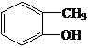
（5）低于（1分）； $R$（3分）
36．（15分）（1）取代反应（2分）； 保护酚羟基，以防被氧化（2分）； （2分）；
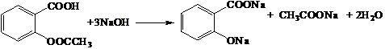
（2） （2分）

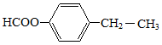
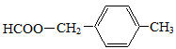
（3）7种（2分）； 或（2分）
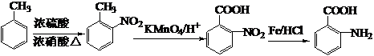
（4）（3分）

